2025年（常规版）游轮——长江印象 下水 重庆+三峡+宜昌 动去动回5日游行程单
赠送重庆市内游，重庆一晚升级网评4钻酒店（收客前 请来电询位）
产品编号 | TSX5173502 | 出发地 | 无锡市-常州市-苏州市-昆山市-湖州市 | 目的地 | 重庆市
行程天数 | 5 | 去程交通 | 动车 | 返程交通 | 动车
参考航班 | 无
产品亮点 | ★ 三峡天下壮，邀君乘船游， 船游三峡，尊享服务，省去舟车劳顿！
产品介绍 | 纯玩无购物  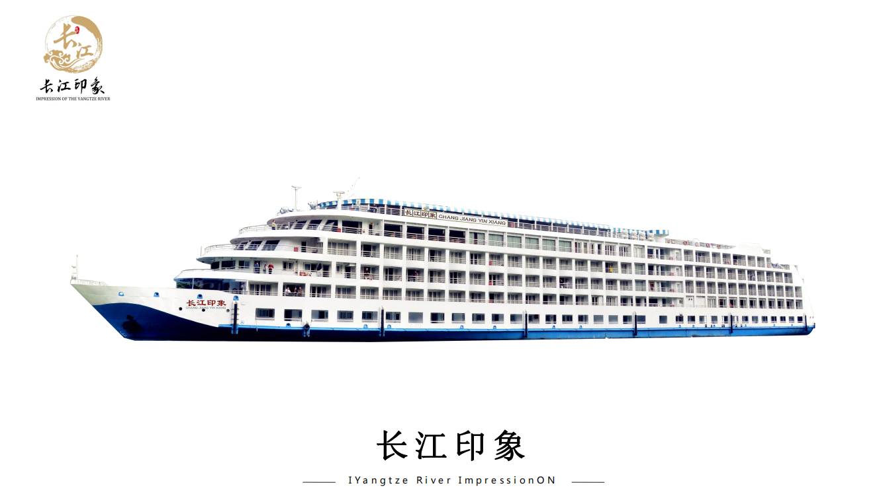  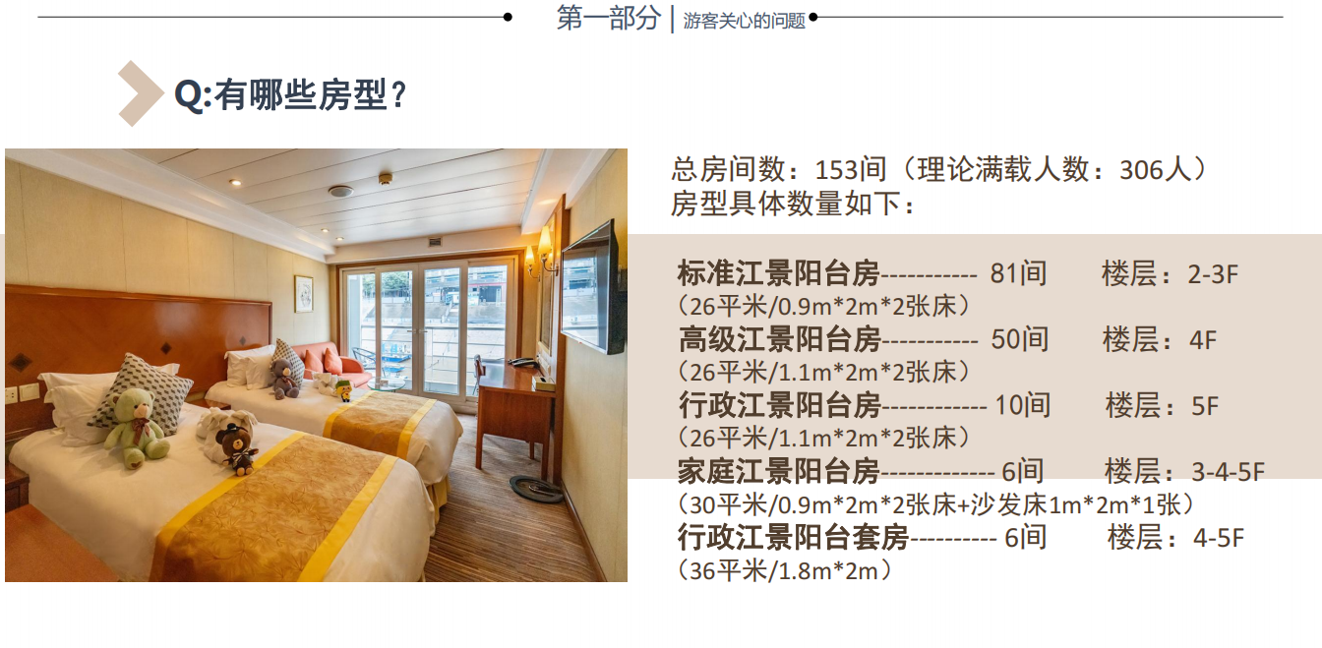
行程安排
D1
行程详情 | 出发地—重庆  乘坐动车前往8D魔幻山城——重庆市，沿途欣赏祖国的大好河山。
用餐 | 早餐：自理 午餐：X 晚餐：X
住宿 | 重庆
D2
行程详情 | 重庆一日游（赠送）—登船  早餐后，重庆工作人员接团，与其他玩伴汇合。
用餐 | 早餐：√ 午餐：X 晚餐：X
住宿 | 豪华游船阳台双标间
D3
行程详情 | 丰都雪玉洞、丰都鬼城（自选）  06:30-07:00 晨间早咖啡
用餐 | 早餐：√ 午餐：√ 晚餐：√
住宿 | 豪华游船阳台双标间
D4
行程详情 | 小三峡、【白帝城、小小三峡】自选  06:30-07:00 晨间早咖啡
用餐 | 早餐：√ 午餐：√ 晚餐：√
住宿 | 豪华游船阳台双标间
D5
行程详情 | 离船-三峡大坝-返程  06:30-07:30 办理离船手续、结账、交还房卡
用餐 | 早餐：√ 午餐：X 晚餐：X
住宿 | 无
费用说明
费用包含 | 1、【交通】：往返动车二等座，三峡段上岸景点游览用车由船公司统一安排，非独立用车。
费用不包含 | 特别提醒：不含航空险，不含旅游意外保险，建议游客报名时自行购买
其他说明
预订须知 | 1、此价格为中国大陆籍内宾客人价格，港、澳、台同胞和外籍客人价格需另询。
温馨提示 | 1、患有传染性疾病、严重心血管疾病、严重高血压、精神病的患者以及大中型手术恢复期的患者、孕妇、行动不便者等不适宜参加旅游活动的，因服务能力所限无法接待；
退改规则 | 【取消/违约条款】：
保险信息 | 旅行社责任险

